실습 6 : 함수

모든 문제는 함수 사용하여 해결한다.

1. 문제 1

한 줄에 숫자를 입력 받아 리스트에 저장하고 각 숫자를 제곱한 리스트를 만들어 출력한다. 다음의 프로그램 중에 square() 함수를 완성한다.

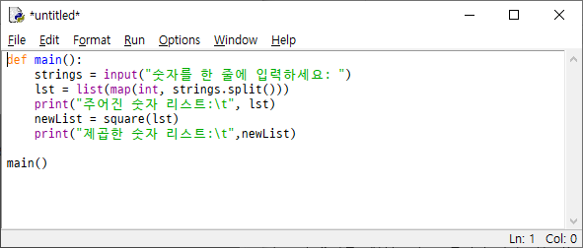

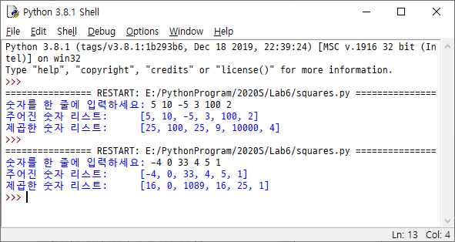

2. 문제 2

다음 급수의 합을 구한다. sum (i) = 1/i + 2/(i-1) + 3/(i-2) + . . . + i/1
예를 들면 i가 6이라면 급수는 1/6 + 2/5 + 3/4 + 4/3 + 5/2 + 6/1 이 되며 이 급수의 합을 구하면 된다. i가 0로 주어지면 프로그램을 종료한다.

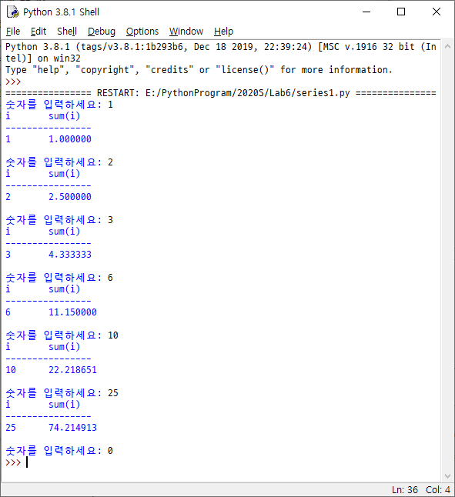

3. 문제 3

한 줄에 숫자를 입력 받아 리스트에 저장하고 가장 작은 숫자를 제외한 나머지 숫자의 합을 구한다. 가장 작은 숫자가 여러 개 있을 때는 모두 제외하고 합을 구한다. 단 반복문은 한개만 사용한다.

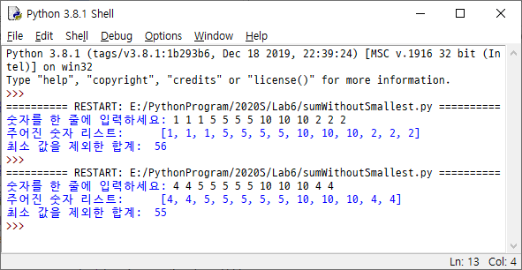

4. 문제 4

하루 이내의 시간을 초로 나타냈을 때 (즉, 24*60*60초 이내), 시, 분, 초로 출력한다. 하루를 초과하는 시간을 입력 받으면 다시 입력 받도록 한다. 0가 주어지면 프로그램 종료한다. 다음의 프로그램 중 초를 시, 분, 초로 반환하는 함수 calTime()을 완성한다.

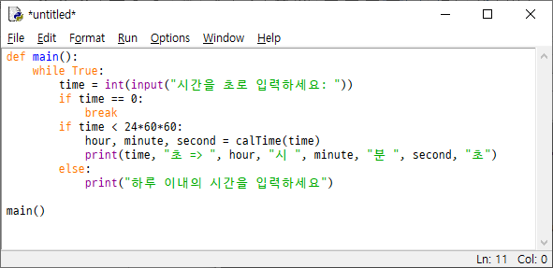
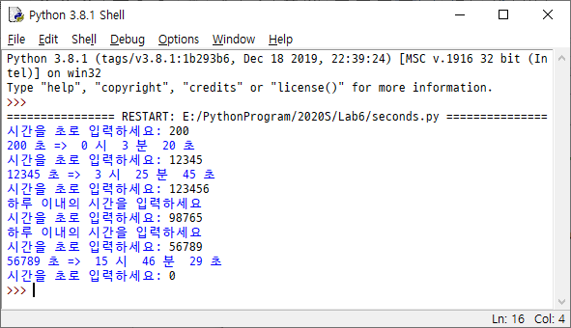

5. 문제 5

두 번 숫자를 입력 받아 리스트에 저장하고 두 리스트의 각 요소의 순서와 관계없이 중복은 무시하고 같은지 검사한다. 예를 들면 다음과 같은 두 개의 리스트는 같다. 단 집합(set)은 배우지 않았으니 집합 함수는 사용하지 않는다. 리스트의 함수 사용 가능하며 각자 필요한 보조 함수 만들어 사용할 수 있다.

[3, 2, 2, 2, 1, 4, 4, 1]
[2, 1, 3, 3, 3, 4]

